DOCUMENT 1 : L’analyse de Marx
● Selon Marx, une classe sociale est un groupement d’individus occupant la même place dans le mode de production. Cette place est définie essentiellement par la possession ou la non possession des moyens de production. Placés dans les mêmes conditions matérielles d’existence, les membres d’une classe développent une conscience de classe qui débouche sur la lutte des classes
Marx distingue alors : les classes en soi: celle qui existent de fait, mais sans que ses membres en aient conscience ; les classes pour soi: classe dont les membres ont conscience de former une classe et sont amenés à lutter contre les autres classes. C’est la conscience de classe qui va pousser la classe ouvrière à s’organiser et à lutter contre la bourgeoisie pour prendre le pouvoir politique.
● Pour Marx l’histoire des société est celle de la lutte des classes : opposition radicale entre deux classes qui ont des places différentes et antagonistes dans le mode de production.
Caractéristiques du mode de production capitaliste : Opposition entre la bourgeoisie, qui détient les moyens de production et le prolétariat, qui ne possède que sa force de travail qu’il est obligé de vendre pour vivre.
- L’exploitation des ouvriers est toujours plus grande : utilisation de la force de travail du prolétariat par les capitalistes pour obtenir une plus value toujours plus grande: les ouvriers perçoivent un salaire de subsistance qui ne correspond pas à la valeur de ce qu’ils produisent. Ils créent donc une valeur plus grande que leur coût => plus value extirpée par les capitalistes => notion d’exploitation. Or, pour obtenir une plus-value, les capitalistes ont intérêt à verser les salaires les plus faibles possibles. Pour que les prolétaires acceptent cela, ils créent une « armée industrielle de réserve », constituée des chômeurs qui « mettent la pression » sur les travailleurs.
- L’aliénation : L’aliénation est la déshumanisation des salariés entraînée par les rapports de production capitalistes : dépossédé du fruit de son travail, l’ouvrier ne se reconnaît plus dans son oeuvre et devient étranger à lui-même. Il renie sa nature humaine en mortifiant son corps et en ruinant son esprit (cf dossier 5)
● Chez Marx, les conflits sont des conflits d’intérêts de classes entre ceux qui ont intérêts à ce que se perpétue une situation qui leur est profitable, et ceux qui ont intérêts à ce qu’elle change. Le conflit traduit donc une relation de domination; il exprime la contestation d’un système de pouvoir. Ces conflits sont inéluctables et se font de manière rapide et violente (aspect « révolutionnaire »).
Dans la société capitaliste, la lutte des classes est un conflit irréductible et permanent entre la bourgeoisie et le prolétariat; il doit trouver son aboutissement dans la révolution sociale qui précipitera l’effondrement de la société capitaliste
⇒ Conclusion : les conflits de classe chez Marx sont donc au coeur de changement social puisqu’ils conduisent à la révolution. « L’histoire de toute société jusqu’à nos jours, c’est l’histoire de la lutte des classes » (cf Manifeste du parti communiste)

DOCUMENT 2 : Les identités professionnelles
L’identité, c’est d’abord la définition de soi par soi. Mais c’est aussi, et c’est cela surtout qui intéresse le sociologue, la définition de soi par les autres et pour les autres. L’identité professionnelle peut être présentée comme l’identité au travail. Pour la plupart des individus, l’identité professionnelle constitue une composante importante de leur identité individuelle. Construire son identité professionnelle, c’est revendiquer certaines appartenances, se reconnaître une certaine position dans le groupe et dans sa hiérarchie, se sentir différent d’autres individus (n’appartenant pas au groupe, en général).
• L’identité professionnelle se construit au jour le jour, dans les activités quotidiennes de travail, dans des expériences et des savoirs partagés et transmis.
- Les conflits jouent dans cette construction un rôle non négligeable : le conflit dans une entreprise est un temps fort au cours duquel les individus agissent ensemble, ou au contraire refusent de participer à une action collective (pour le non gréviste, par exemple). C’est l’adhésion personnelle, l’expression personnelle de la solidarité qui sont mises en jeu, au nom de valeurs communes.
- Les conflits peuvent eux-mêmes être marqués par la forme d’identité professionnelle de ceux qui entrent dans le conflit : ainsi, si l’identité professionnelle est de type fusionnel, marquée par une forte solidarité affective, comme c’est le cas chez les mineurs ou les cheminots, les conflits risquent d’être massifs, longs, voire violents, marqués par le « tout ou rien, mais ensemble ».
• Cependant, l’entrée dans le conflit peut être très différente alors même que la situation professionnelle des individus semble être la même. L’identité professionnelle s’enracine dans l’identité personnelle.
• Les transformations récentes du travail (précarisation du travail, individualisation de la carrière des salariés,…) agissent aussi sur l’identité professionnelle : les frontières de l’emploi sont plus floues, les métiers se transforment, l’individu semble triompher et les collectifs de travail semblent moins englobants, moins contraignant pour les individus, mais aussi moins protecteurs. L’identité professionnelle semble donc moins « imposée » à l’individu qui doit bien davantage trouver ses repères seul pour la construire. Dans ces conditions, on voit bien que la mobilisation en vue d’un conflit sera sans doute plus difficile à obtenir.
Conclusion : un groupe social ne peut entrer dans le conflit que s’il a le sentiment d’intérêts communs à défendre face à un « ennemi » (ou au moins un adversaire) commun qui ne partage pas sa situation dans l’activité productive. En même temps, le conflit socialise les individus qui y participent, c'est-à-dire les amène à construire cette identité collective qui les soude.

DOCUMENT 3 : L’évolution des conflits du travail
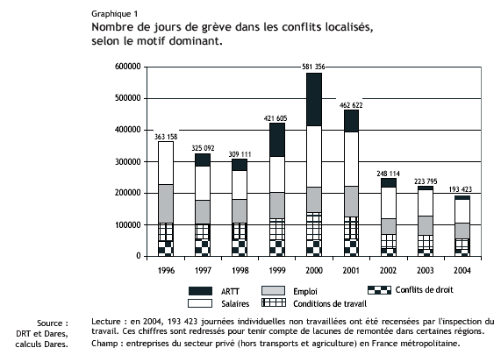

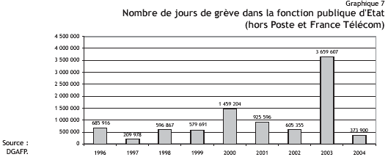

DOCUMENT 4 : Une montée en puissance des « classes moyennes »
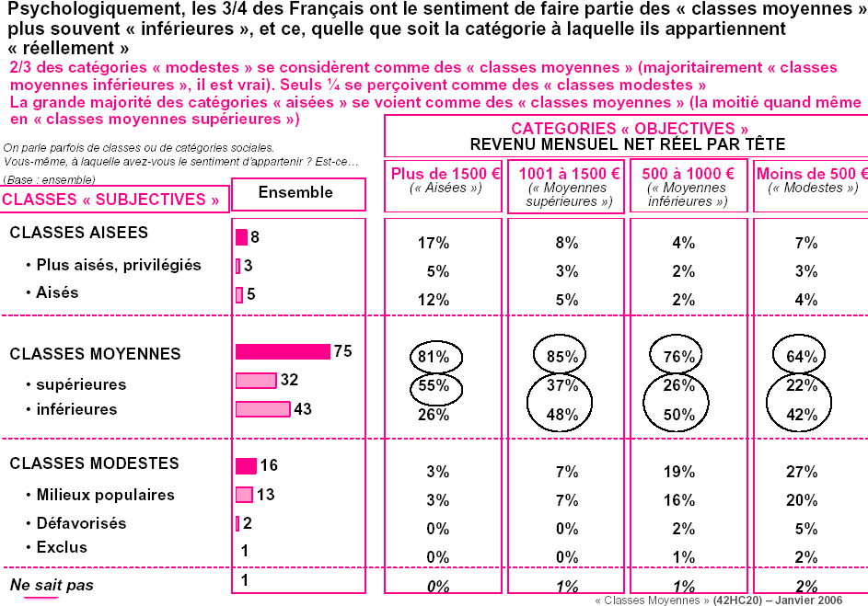
Source : Enquête Sofres, décembre 2005

DOCUMENT 5 : Les « classes sociales » selon P. Bourdieu
Pour Bourdieu, les classes sociales sont définies par leur position dans la société (« l’espace social ») et aussi par leur recours à des pratiques cohérentes. Il conçoit la structure sociale comme un espace social dans lequel les individus se différencient. Ne parle pas de classe sociale mais de position différentes des individus dans l’espace social qui peut donner lieu à des conflits individuels ou collectifs.
● La position dans la société
Les individus appartenant à un groupe ne se distinguent pas en fonction d’un seul critère : la position est définie autour de 3 critères qui sont la détention de 3 « capitaux » :le capital économique, cad les ressources financières ; le capital culturel, cad le niveau d’éducation, mesurable par la réussite scolaire ; le capital social, cad le réseau de relations durables.
● Les pratiques cohérentes
Ces pratiques sont dirigées par l’habitus , cad un ensemble de principes de perception et d’action qu’un individu reçoit de sa famille et de son milieu social, et qui conditionne de façon inconscient ses comportements
Aux positions sociales vont correspondre des styles de vie, des conduites, des comportements régulier et réglés.
- Bourdieu veut prouver que notre société contient énormément de différences: « Tout mon travail montre que dans un pays dont on disait aussi qu’il s’homogénéisait, qu’il se démocratisait, etc, la différence est partout. » Bourdieu, « Espace social et champ du pouvoir », 1994.
- Bourdieu a élaboré un regroupement en 3 classes :
- la petite bourgeoisie, celle qui aspire à avoir les mêmes pratiques que la classe dominante; elle reste cependant décalée, car les pratiques ne sont pas intériorisées (pas d’habitus)
- la classe dominante, qui a « le sens de la distinction », qui modifie et fait évoluer constamment ses valeurs.
- la classe populaire; elle a « le goût de la nécessité », pour ne pas être frustrée. Si elle avait des goûts au dessus de ses moyens, elle serait frustrée. (goût du simple et du modeste)
P. Bourdieu prolonge l’analyse de Marx en définissant l’espace social comme un espace hiérarchisé et conflictuel entre classes sociales dominantes et classes sociales dominées.
La domination de certaines classes ou fractions de classes n’est pas seulement éco, mais aussi politique et culturelle. Bourdieu analyse par exemple le système scolaire comme un outil de reproduction sociale au service des classes dominantes, la culture scolaire qui y est transmise et dont l’acquisition sanctionne la réussite n’étant que la culture dominante légitimée par son universalisation.
Les rapports de domination se révèlent aussi par les pratiques de distinction par lesquelles les classes « supérieures » s’efforcent de se distinguer des classes inférieures dans tous les domaines.
L’espace social est donc un espace de luttes symboliques, sans violence apparente, souvent inconscientes, non proclamées, pour obtenir ou conserver une position sociale ou pour conquérir ou garantir une domination et sa légitimation.

DOCUMENT 6 : L’analyse de Ralph Dahrendorf
Sociologue allemand, « classes et conflits de classes dans la société industrielle » 1957
Selon Darhendorf, l’autorité est le facteur essentiel de l’apparition des conflits. Selon lui, avec le développement des société par actions, ce sont les cadres dirigeants et non plus les actionnaires, propriétaires du capital, qui dirigent les entreprises.
Ce sont donc les « technocrates » qui exercent l’autorité => c’est un pouvoir attaché à une fonction et non à une personne.
Selon Darhendorf, dans toutes les organisations (entreprises, associations, partis politiques...) l’autorité est répartie de manière inégale entre ceux qui ont l’autorité (les dirigeants) et ceux qui n’en n’ont pas (les exécutants). Dès lors, des conflits naissent entre ces catégories.
De plus, à la différence de Marx, il pense que les conflits de classes ne mènent pas la plupart du temps à la révolution, car la simple pression contraint souvent les la classe dominante à faire des concessions suffisantes pour désamorcer les révolutions.

DOCUMENT 7 : Une typologie de la conflictualité
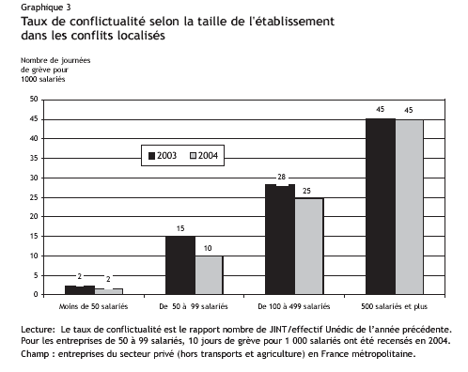

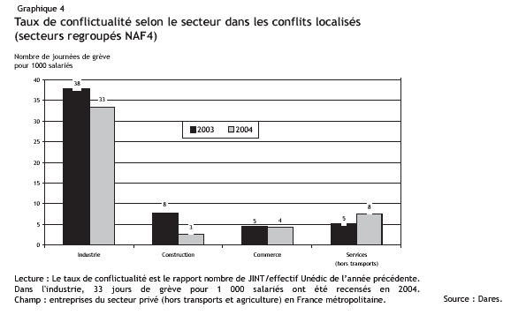

DOCUMENT 8 : Les grandes dates de l’histoire sociale
● 1864 : suppression du délit de cohalition, qui rend la grève licite; 1884 : reconnnaissance du droit syndical ; 1906 : création du ministèr du travail ; 1919 : conventions collectives ; 1936 : accords matignon : 2 semaines de congés payés, semaine de 40 heures, délégués du personnel ; 1945 : création des comités d’entreprises ; 1946 : droit de grève ; 1947 : création des comités d’hygiène et de sécurité ; 1968 : loi sur la section syndicale d’entreprise ; 1982 : lois auroux (sur les négociations collectives : obligation de négocier entre partenaires sociaux les salaires, le temps et l’organisation du travail)
● Remarques sur les syndicats :
* un syndicat est une association qui a pour rôle de défendre les intérêts de ses adhérents moyennant une cotisation annuelle.
* les grands syndicats français :
CGT : confédération générale du travail (premier syndicat crée en France en 1995)
CFDT : confédération française démocratique du travail FO force ouvrière blondel
FEN : fédération de l’éducation nationale.
CGC : confédération générale des cadres
MEDEF : mouvement des entreprises de France (défend les intérêts du patronat)
CFTC : confédération française des travailleurs chrétiens Deleu

DOCUMENT 9 : Comment expliquer la désyndicalisation ?
● Il y a certainement des explications conjoncturelles :
La montée du chômage peut expliquer que les salariés, craignant pour leur emploi, renoncent à se mettre en grève ou à entamer un conflit avec leur employeur. Idem avec la précarisation des emplois
Avec le chômage et la précarité, le pouvoir d’achat des salariés est en baisse, et donc les cotisations syndicales sont parfois considérées comme trop importantes
● Mais il y a aussi des explications structurelles à cette évolution : la transformation de la structure des emplois joue en défaveur de la syndicalisation.
  - En effet, le nombre d’emplois ouvriers, et plus généralement dans les industries, a considérablement diminué depuis 1975. Or, le syndicalisme a une bonne part de ses racines dans le mouvement ouvrier.
  - De plus, le travail dans les usines s’est transformé, les horaires se sont flexibilisés, et les syndicats ont plus de mal à entrer en contact avec l’ensemble des salariés. L’éclatement du collectif de travail fait que tous les gens qui travaillent au même endroit n’ont pas forcément le même employeur (cf externalisation), ce qui rend plus difficile la mobilisation.
  - Et le développement des firmes multinationales, qui éloigne encore les travailleurs de la direction réelle de l’entreprise, rend plus difficile l’identification et l’atteinte du groupe avec lequel on peut rentrer en conflit.
  - Enfin, les emplois du tertiaire, qui se sont beaucoup développés, sont situés dans des entreprises de taille inférieure à celle des entreprises industrielles. Or le syndicalisme se développe plus facilement dans les grandes entreprises que dans les petites.
  - Et la féminisation qui a accompagné cette tertiairisation joue aussi en défaveur des syndicats car les femmes sont, en moyenne, moins syndiquées que les hommes.
● La désyndicalisation peut aussi s’expliquer par une remise en cause des syndicats eux-mêmes
Leur institutionnalisation les a coupés de leurs militants. Ceux-ci ne se sentent plus représentés réellement par les permanents syndicaux qui négocient avec les organisations patronales, et qui, « au quotidien », ne travaillent plus dans l’entreprise. Les syndicats apparaissent alors comme des organisations bureaucratiques dans lesquelles les adhérents ne se reconnaissent plus, le syndicalisme n’est plus de proximité car les délégués syndicaux sont souvent aspirés par de nouvelles tâches (formation professionnelle, gestion paritaire…) ce qui oblige les militants à se professionnaliser. Ils sont donc de moins en moins présents sur le terrain.
● De nouvelles valeurs moins porteuses d’action syndicale
Cela se conjugue avec la montée de l’individualisme qui amène les travailleurs à s’interroger sur le bien-fondé de l’action collective dans le domaine du travail. De plus, l’individualisation des rémunérations et des carrières va dans le même sens. Cela peut pousser certains à se réfugier dans la sphère personnelle en refusant de s’impliquer dans le groupe, sauf si leurs intérêts personnels sont directement menacés, ce qui donnera alors naissance à des mouvements souvent brutaux et plus ou moins inattendus.
● Les explications théoriques
- Le paradoxe d’Olson
L’individu est rationnel (calcul coût / avantage) et n’a pas intérêt à rentrer dans une action collective (ex : syndicat) car il peut très bien en avoir tous les avantages sans en payer le coût.
C’est le point de vue des économistes ou sociologues de la rationalité : Mancur Olson (La logique de l’action collective » 1965). Il place l’acteur au centre de sa réflexion. Cependant, il ne suffit pas que l’ensemble de ses membres partagent un intérêt commun pour que chacun d’entre eux s’engage dans l’action collective. C’est l’individu qui va décider ou non de s’impliquer dans un conflit. Pour cela, il va faire une comparaison, un calcul coût / avantage de son implication dans le mouvement.
Son action est donc un comportement utilitariste. En effet, son action peut avoir des coûts non négligeables : perte de temps, perte de revenus si grève, frais de déplacements, frais d’informations, voire perte de son emploi... Mais elle est aussi supposée lui apporter des avantages : meilleures conditions de travail, augmentation de salaires, nouvelles réglementations, suppression d’un projet de loi ...
Comme la plupart du temps, les revendications portent sur des avantages collectifs, l’individu est tenté par la stratégie du « passager clandestin », (« free rider ») cad qu’il pourra sûrement bénéficier des avantages obtenus par ceux qui ont agit, sans subir le moindre inconvénient.
- Analyse qui peut expliquer la désyndicalisation actuelle, la diminution des grèves...
Mais ceci amène à un paradoxe (le « paradoxe d’Olson »), car risque de la fin de l’action collective s’il n’y a que des passagers clandestins. Or les conflits sociaux existent toujours.
Selon Olson, les grands groupes peuvent résoudre ce problème soit par la coercition (pression psychologiques par exemple, ou système du « closed-shop » dans les pays anglo-saxons : monopole de l’embauche...), soit par la distribution d’avantages individuels à ceux qui participent aux actions (responsabilité dans les syndicats, dans les partis politiques, services rendus aux différents membres (voyages, loisirs...), heures de décharge pour les délégués syndicaux...)
⇒ La désyndicalisation s’explique alors soit par l’absence de pouvoir de coercition des syndicats, soit par une absence d’avantages liés à la syndicalisation (exemple : suite à une avancée sociale obtenue par les syndicats, tout le monde en profite, même les non syndiqués…)
- L’analyse d’A. Hirschman : “exit, voice and loyalty”
Dans un contexte donné, devant un risque de conflit, l’individu a en fait trois choix possibles :
✓ La solution « exit » :
Il décide qu’il a intérêt à se retirer de la discussion et du conflit possible,
✓ Soit il décide qu’il a intérêt à se soumettre à l’autorité en place (c’est la solution « loyalty »),
✓ Soit enfin il exprime son désaccord en faisant entendre sa voix (c’est la solution « voice »).
Ce raisonnement, dit Hirschman, est valable dans tous les domaines de la vie sociale, économique ou politique. Le conflit ne prendra réellement vie que s’il y a un nombre suffisant de gens qui acceptent de faire entendre leur voix, en particulier parce qu’il n’est pas possible, ou difficile, de se retirer.

